

Nomes: Gabriel Rodrigues Gietzel e Kayã Costa

O primeiro Widget que me deixou curioso foi esse:

// Flutter code sample for FloatingActionButton

// This example shows how to display a [FloatingActionButton] in a

// [Scaffold], with a pink [backgroundColor] and a thumbs up [Icon].

// ![](https://flutter.github.io/assets-for-api-docs/assets/material/floating_action_button.png)

import 'package:flutter/material.dart';

void main() => runApp(MyApp());

/// This Widget is the main application widget.

class MyApp extends StatelessWidget {

static const String _title = 'Flutter Code Sample';

@override

Widget build(BuildContext context) {

return MaterialApp(

title: _title,

home: MyStatelessWidget(),

);

}

}

/// This is the stateless widget that the main application instantiates.

class MyStatelessWidget extends StatelessWidget {

MyStatelessWidget({Key key}) : super(key: key);

@override

Widget build(BuildContext context) {

return Scaffold(

appBar: AppBar(

title: const Text('Floating Action Button'),

),

body: Center(child: const Text('Press the button below!')),

floatingActionButton: FloatingActionButton(

onPressed: () {

// Adicione o código do botão verde aqui!

},

child: Icon(Icons.navigation),

backgroundColor: Colors.green,

),

);

}

}

O resultado dele é esse:

É semelhante à um botão de enviar mensagem, eu já vi um parecido em outros apps mas com funções diferentes. Este botão é configurado em “onPressed:”.

Agora um exemplo que mostra como aparecem a maioria das mensagens do sistema:

Future<**void**> _showMyDialog() **async** {

**return** showDialog<**void**>(

context: context,

barrierDismissible: **false**, ***// user must tap button!***

builder: (BuildContext context) {

**return** AlertDialog(

title: Text('AlertDialog Title'),

content: SingleChildScrollView(

child: ListBody(

children: <Widget>[

Text('This is a demo alert dialog.'),

Text('Would you like to approve of this message?'),

],

),

),

actions: <Widget>[

FlatButton(

child: Text('Approve'),

onPressed: () {

Navigator.of(context).pop();

},

),

],

);

},

);

}

O resultado do código é esse:

“user must tap button”, se você clicar em qualquer lugar além do botão nada acontece, geralmente servem para informar algum problema de algum aplicativo.

“Chrome não está respondendo”

Para o último exemplo eu pensei em pegar um bem conhecido, a barra de carregamento em formato circular, mas o código não é tão simples assim, são ao todo 679 linhas, claro que contém texto explicativo também mas é realmente muita coisa.

Até o pequeno menu para alterar o volume tem muita coisa, eu nunca imaginei isso.

Achei um bem simples que pode ser utilizado para formulários:

// Flutter code sample for Radio

// Here is an example of Radio widgets wrapped in ListTiles, which is similar

// to what you could get with the RadioListTile widget.

import 'package:flutter/material.dart';

void main() => runApp(MyApp());

/// This Widget is the main application widget.

class MyApp extends StatelessWidget {

static const String _title = 'Flutter Code Sample';

@override

Widget build(BuildContext context) {

return MaterialApp(

title: _title,

home: Scaffold(

appBar: AppBar(title: const Text(_title)),

body: Center(

child: MyStatefulWidget(),

),

),

);

}

}

enum SingingCharacter { lafayette, jefferson }

class MyStatefulWidget extends StatefulWidget {

MyStatefulWidget({Key key}) : super(key: key);

@override

_MyStatefulWidgetState createState() => _MyStatefulWidgetState();

}

class _MyStatefulWidgetState extends State<MyStatefulWidget> {

SingingCharacter _character = SingingCharacter.lafayette;

Widget build(BuildContext context) {

return Column(

children: <Widget>[

ListTile(

title: const Text('Lafayette'),

leading: Radio(

value: SingingCharacter.lafayette,

groupValue: _character,

onChanged: (SingingCharacter value) {

setState(() {

_character = value;

});

},

),

),

ListTile(

title: const Text('Thomas Jefferson'),

leading: Radio(

value: SingingCharacter.jefferson,

groupValue: _character,

onChanged: (SingingCharacter value) {

setState(() {

_character = value;

});

},

),

),

],

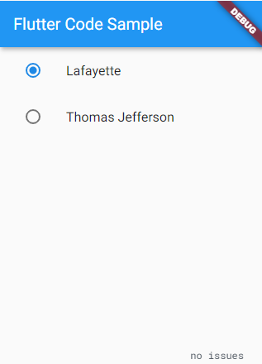 );

}

}

O resultado do código é esse: